配分： P1共2頁
格數 | 1 | 2 | 3 | 4 | 5 | 6 | 7 | 8 | 9 | 10 | 11 | 12 | 13 | 14
分數 | 10 | 20 | 30 | 40 | 50 | 60 | 65 | 70 | 75 | 80 | 85 | 90 | 95 | 100
1. 設為可積分函數﹐且滿足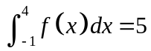﹐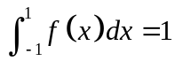﹐則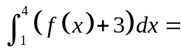 (1)

2. 已知三次函數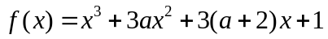沒有極值﹐則實數的範圍為 (2) ﹒

3. 設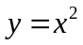圖形與直線﹐﹐所圍成區域面積為﹐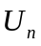表等分區間後對所取的面積
上和﹐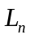表等分區間後對所取的面積下和﹐若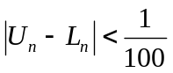﹐則自然數最小為 (3)

4. 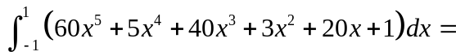 (4) ﹒
5. 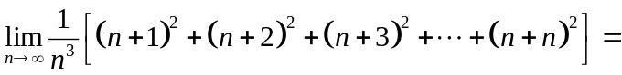 (5) ﹒

6. 坐標平面上﹐求曲線 與直線﹑所圍成區域繞 軸旋轉所得的旋轉體體積為 (6)

7. 已知實係數多項式函數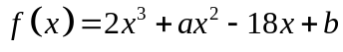在時有極小值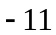﹐求數對為 (7)

8. 有一個領導係數為1之三次多項函數﹐若其圖形以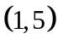為對稱中心﹐且過點之切線斜率為3﹐則此多項
函數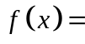 (8) ﹒

- 設為以點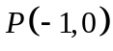為切點且與曲線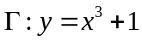相切之直線﹐試求﹕
(1)直線之方程式 (9)
(2)直線與曲線所圍成之封閉區域面積為何﹖ (10)

10. 若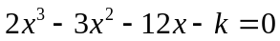有兩相異負根及一正根﹐則 值之範圍為 (11)

11. 設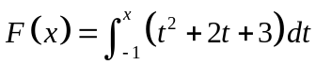﹐求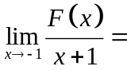 (12) ﹒

12. 半徑6公分的實心球體﹐被一距離球心3公分的平面截成大小兩塊﹐則小塊與大塊的體積比值為 (13) ﹒

13. 學校為慶祝高三畢業生成績優異，特別製作一面等腰梯形的大型廣告看板﹐上底長為7公尺(下底大於上底)﹐兩腰長各為2公尺﹐若欲使其面積為最大時﹐其下底應為多少公尺﹖ (14)

班級： 3 年 班 座號： 姓名： P2共2頁

配分：
格數 | 1 | 2 | 3 | 4 | 5 | 6 | 7 | 8 | 9 | 10 | 11 | 12 | 13 | 14
分數 | 10 | 20 | 30 | 40 | 50 | 60 | 65 | 70 | 75 | 80 | 85 | 90 | 95 | 100

(1) | (2) | (3) | (4) | (5)
13 | 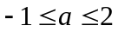 | 101 | 6 | 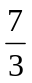
(6) | (7) | (8) | (9) | (10)
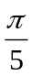 | 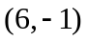 | 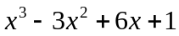 | 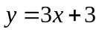 | 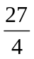
(11) | (12) | (13) | (14)
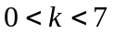 | 2 | 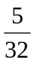 | 8

